Потенциальным
поставщикам
продукции

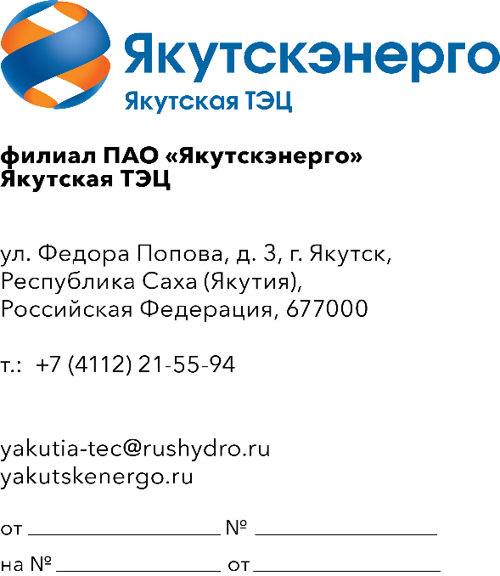
 |  |  | Уважаемые господа!
ПАО «Якутскэнерго» (далее – Заказчик) направляет запрос и приглашает юридических лиц и индивидуальных предпринимателей (далее – Поставщик) подавать свои предложения на поставку следующей продукции: «Запасные части к компрессору поршневому УМ2»
№ п/п | Наименование продукции |  | Техническое описание |  | Ед. изм. | Кол-во | Код по ОКПД2 | Применение за-конодательства о национальном режиме
1 | Цилиндр поршневой 2-й ступени к компрессору 2УМ |  | Габаритные размеры: длина-420мм, ширина-340мм, внутренний диаметр- 120мм |  | шт | 1,00 | 28.13.32.120 | Установлен режим ограничения закупок иностранной продукции
Итого: |  |  |  |  | 1,00 |  | х
Сроки поставки: В течение 60 календарных дней с даты заключения договора.
Пункт назначения: 677000, Саха /Якутия/ Респ, Якутск г, Федора Попова ул, дом № 3, ЯТЭЦ ПАО "Якутскэнерго"
Оплата: осуществляется Заказчиком в следующем порядке: в течение 7 (семи) рабочих дней (для МСП) /45 (сорока пяти) рабочих дней (прочие юр. лица) с даты подписания Сторонами товарной накладной (ТОРГ-12), акта освидетельствования, акта сдачи-приемки предлагаемой к поставке продукции или УПД.
Исполнитель: Нугуманова Л. И.
Тел: +7 (4112) 49-74-45
Email: nugumanovali@rushydro.ru

